task2
a. wireshark捕获的截图。
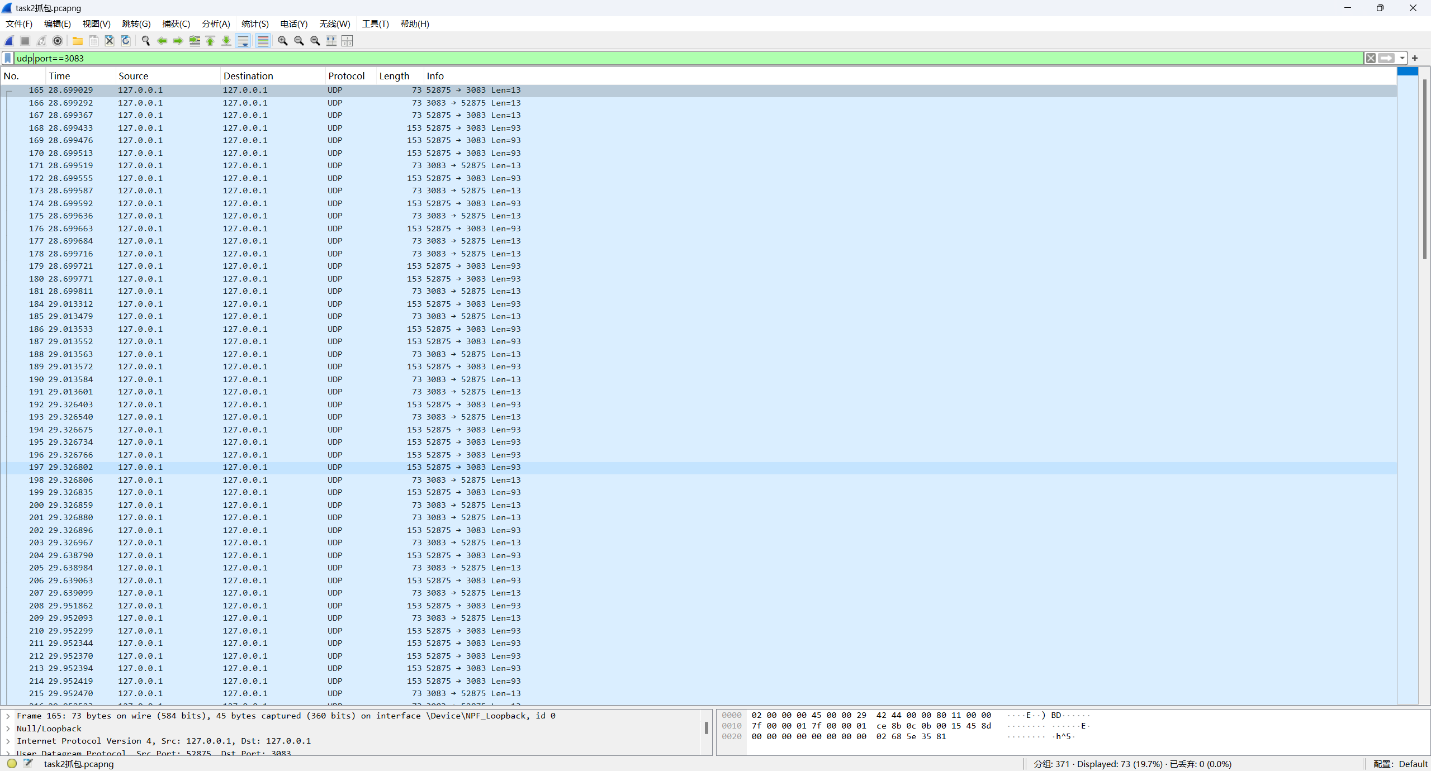
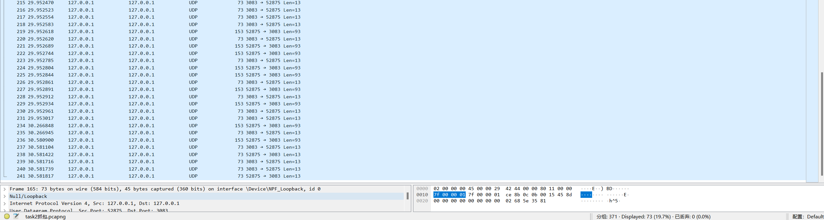
b. 在实现上的关键点和对应的（代码）解决方案。
1.自定义协议首部：设计应用层协议格式，确保唯一性。
解决方案：UDPClient._create_packet和UDPServer._create_packet使用4字节seq、4字节ack、1字节flags、4字节timestamp的首部格式。

2.RTT计算与超时：计算RTT并设置超时时间。
解决方案：UDPClient._send_packet记录发送时间，UDPClient.start计算RTT并存储在self.rtt_data中，超时设为300ms。

3.滑动窗口与GBN协议：实现400字节固定窗口，发送5-10个40-80字节数据包。
解决方案：UDPClient.start中通过self.buffer_size = 5和动态数据长度（80字节）模拟窗口；UDPServer._handle_packet实现累计确认。

4.模拟丢包并实现重传：UDP可能丢包，需模拟丢包并实现重传。
解决方案：UDPServer._handle_packet中使用random.random() < self.loss_rate模拟20%丢包率；UDPClient.start中设置300ms超时并重传未确认数据包。

c. 你都用到并掌握了哪些知识点。
1.UDP socket编程的基本结构和sendto/recvfrom使用。
2.应用层协议设计：自定义报文格式。包括seq、ack、flags等。
3.可靠数据传输机制：重传、超时、滑动窗口。
4.GBN协议的实现：窗口管理、累计确认。
5.RTT测量与统计：max、min、avg、std使用pandas。
6.通过wireshark进行网络抓包分析。

d.git的url

